Barangolás 2025
(Csoportos program)

3 éjszaka szállás légkondicionált kétágyas szobában félpanziós ellátással,
valamint az alábbi programokkal:

1. nap
-Szobák elfoglalása
-Városnézés idegenvezetővel

2. nap
- az alábbi kirándulási lehetőségek egyike:
A; Barcs – Drávaszentes

Barcs : Helytörténeti Múzeum, amely a település életét és kultúráját mutatja be
Séta a vadregényes Dráva partján
Drávaszentesen : Dráva Kapu Bemutatóközpont - a Duna – Dráva Nemzeti Park természeti és kultúrtörténeti értékeivel ismerteti meg a látogatókat

B; Segesd

Helytörténeti Múzeumba, ahol a történelmi emlékekben gazdag településen ásatások során feltárt leletek, valamint egy kovács- és fazekasműhely rekonstrukciója látható. A XVIII. század közepén épült, barokk stílusú római katolikus templom megtekintése.

C: Kaposvár – Várda
Utazás autóbusszal Somogy megye székhelyére, Kaposvárra, ahol városnézés keretében megismerhetjük a belváros nevezetességeit. Kaposvári programunk végén látogatást teszünk a Rippl-Rónai Múzeumban, a híres festő otthonában. Tovább utazás Várdára, itt megtekintjük a Szász-kúriát, ahol Szász Endre élt, és alkotott. A kiállítást a néhai művész felesége mutatja be.

3. nap
- az alábbi kirándulási lehetőségek egyike:
A; Kisbajom
Kisbajom a somogyi erdőség közepén található, picike zsákfalucska. Az országos műemlékvédelem alatt álló református templom és a Skanzen megtekintése után a programban kovácsbemutató, lovaskocsikázás, kosárfonás, sajtbemutató és falusi piknik is szerepel.

B; Gyékényes-Őrtilos – Borkóstoló a Vázsonyi pincében

Gyékényesen rövid séta a kristálytiszta vizű bányató mellett, amely valódi horgász- és búvárparadicsom. Őrtilos a Duna-Dráva Nemzeti Park egyik gyöngyszeme. A közeli Szentmihály hegyről látható a Mura és a Dráva folyó találkozása. A XIX. század végén épült hegyi kápolna megtekintése után a programot egy borkóstoló és egy kis piknik zárja az itt található

C; Hlebine

Hlebine a naiv festőművészet egyik horvátországi központja, ahol a galériában egy üvegfestészeti bemutató is várja a vendégeket. A kaproncai Podravka gyármúzeum látogatása után piknik a horvát falusi turizmus jeles vendéglátójánál, ahol egy kis állatkert is
megtekinthető.

Részvételi díj:
2 ágyas szobában: 72.900 Ft/fő + IFA (400 Ft/fő/éj)

Szakszervezeti kedvezménnyel: 66.700 Ft/fő + IFA
Egyágyas felár: 5000 Ft/éj

(amely minimum 25 fő esetén érvényes, és a programok útiköltségét és a választott programon a belépődíjat nem tartalmazza). A programokhoz idegenvezetőt biztosítunk.

Csoportkedvezmény:
- Csoportra szabott kedvezmény
- Egy alkalommal zenés, táncos est
- Egy alkalommal animációs program: Mókás quizjáték vagy Kincskereső séta

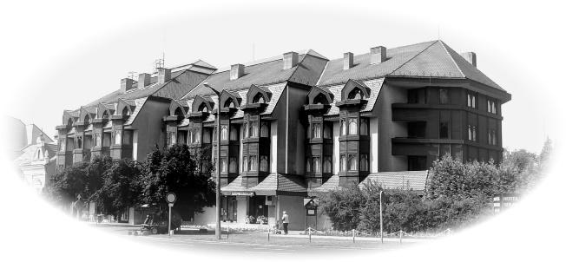
Hotel Solar - Nagyatád
7500 Nagyatád, Széchenyi tér 28.
Tel.: +3682504-135, +3630500-3135, +3630448-0050
www.hotelsolar.hu - marketing@hotelsolar.eu

